
数据库系统课程实验报告

实验名称： | 使用jdbc连接到mysql数据库
实验日期： | 2025.5.29
实验地点： | 文宣楼
提交日期： | 2025.5.29
学号： | 11920232202561
姓名： | 芦思瑶
专业年级： | 软工2023级
学年学期： | 2024-2025学年第二学期

- 实验目的
• 理解JDBC API的概念，组成及各自作用
• 掌握使用JDBC连接到mysql8.4数据库的方法
- 实验内容和步骤
该部分的写作格式示例如下：
（1）下载MySQL8.4 JDBC Driver
步骤如下：
1.下载地址：https://dev.mysql.com/downloads/connector/j/
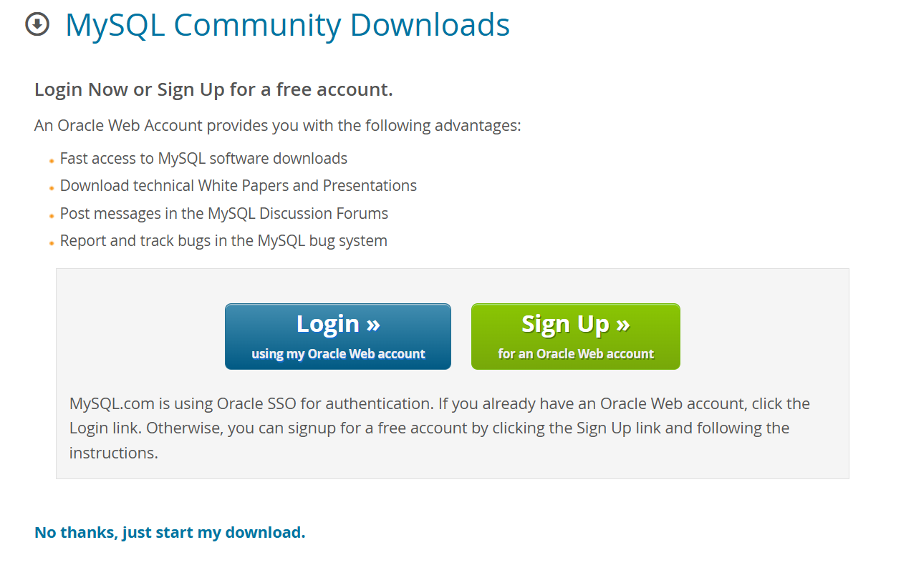
2.（1选择：Platform independent 和 ZIP Archive
（2在点击【Download】后的页面中选择：No thanks, just start my download.
（3得到压缩文件：mysql-connector-j-9.3.0.zip
（2）创建项目文件夹
步骤如下：
1.创建项目文件夹如下：D:\mysqljdbc //项目文件夹名可自定，但不能有任何中文字符，下同
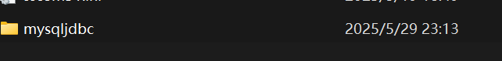
2.在mysqljdbc文件夹下创建两个子文件夹，分别命名：lib和src，解压之前下载的 mysql-connector-j-9.3.0.zip，把里面的mysql-connector-j-9.3.0.jar文件复制到lib文件夹中
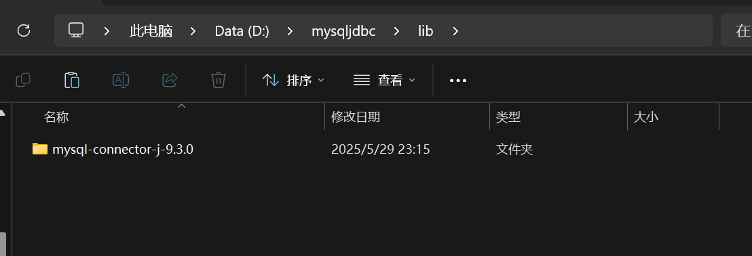
（3）创建连接到数据库的 java 文件
步骤如下：
1.在src文件夹中建立一个名为 MysqlConnDemo.java 的 java 文件，文件代码如下：
import java.sql.*;
import java.math.BigDecimal;
public class MysqlConnDemo{
public static void main(String arg[])
{
Connection conn = null;
Statement stmt = null;
try {
// 注册 JDBC 驱动
Class.forName("com.mysql.cj.jdbc.Driver");
//打开连接
System.out.println("connecting the database...");
conn = DriverManager.getConnection("jdbc:mysql://localhost:3306/sales","michael", "root");
//jdbc:mysql为协议，localhost为数据库位置，此处为本机，3306为数据库端口号，sales为数据库名
//michael 和 root 分别为用户名和密码，应替换为自己实际的用户名和密码；
//执行查询
System.out.println("Instantiating Statement Objects...");
stmt = conn.createStatement();
String sql;
sql="select credit_limit, count(*) total from customers group by credit_limit order by total desc;";
ResultSet rs;
rs=stmt.executeQuery(sql);
//处理结果集，通常使用循环语句
while (rs.next()) {
//通过字段查询，java 中的 BigDecimal 数据类型对应 Mysql 中的 decimal 数据类型
BigDecimal credit_limit = rs.getBigDecimal("credit_limit");
int total = rs.getInt("total");
//输出数据
System.out.println("credit_limit: " + credit_limit + " " + "total: " + total);
}
//完成数据查询后依次关闭结果集、语句和连接
rs.close();
stmt.close();
conn.close();
}
catch (Exception exception) {
System.out.println(exception);
}
}
}
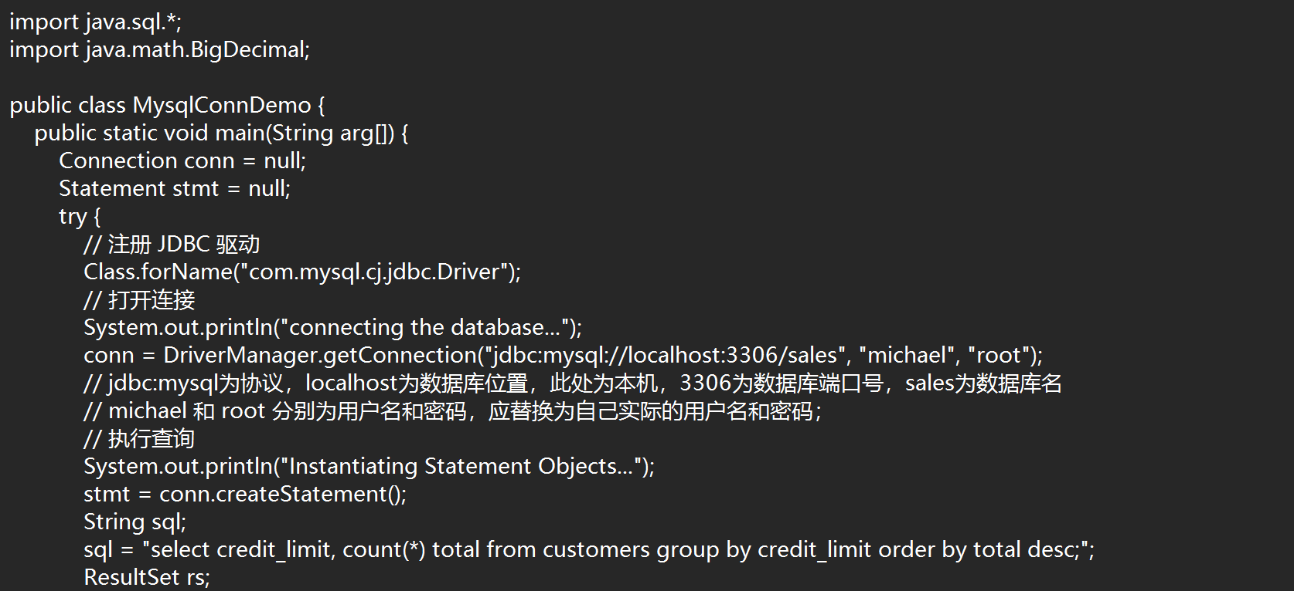
（4）编译并运行 java 文件（mysql8.4 服务器处于运行状态）
步骤如下：
1.登入 windows11 的命令符环境，并进入mysqljdbc文件夹src目录，执行以下javac程序：
D:\mysqljdbc\src>javac-classpath../lib/mysql-connector-j-9.3.0.jar MysqlConnDemo.java
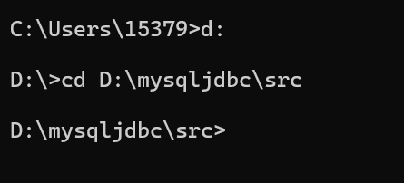
2.查在同样的目录下执行java程序：
D:\mysqljdbc\src>java-classpath../lib/mysql-connector-j-9.3.0.jar; MysqlConnDemo
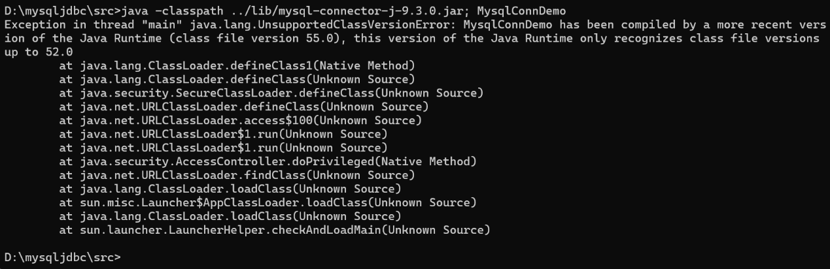
重新使用java8环境
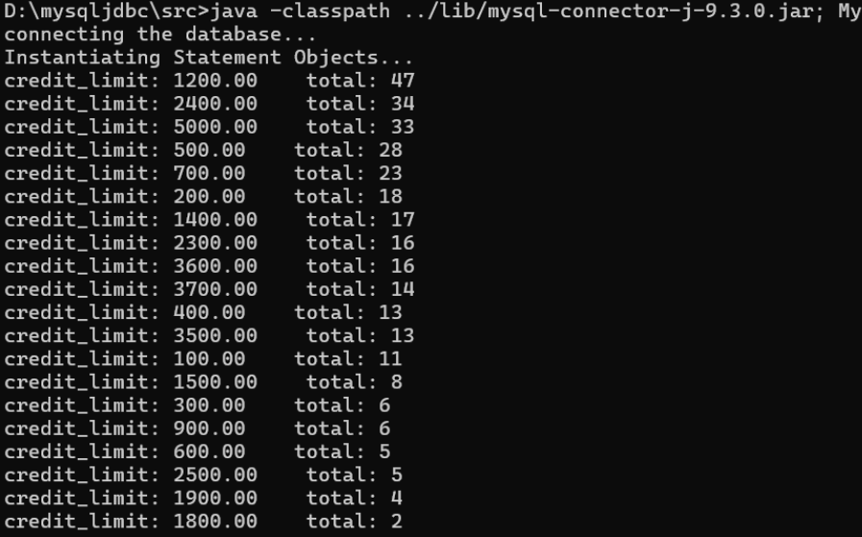

- 实验总结
3.1 完成的工作
（1.下载并配置MySQL 8.4 JDBC驱动（mysql-connector-j-9.3.0.jar），将驱动文件放入项目lib目录
（2.创建项目文件夹结构D:\mysqljdbc，包含src和lib子目录。
（3.编写Mysql{insert\_element\_1\_}ConnDemo.java代码，实现通过 JDBC 连接 MySQL 数据库、执行聚合查询（SELECT credit_limit, COUNT(*) FROM customers GROUP BY credit_limit）并处理结果集。
（4.在命令行环境中完成代码编译（javac）和运行（java），验证。
（5.修改 SQL 语句为SELECT name, website FROM customers。
3.2 对实验的认识
1.简述使用 jdbc 连接到 mysql 数据库的主要步骤
2.如果将 java 代码中的 sql 变量值改为”select name, website from customers;”，请修改上述 java 代码使得编译运行成功
答：
（1. 下载并导入 JDBC 驱动
（2.加载 JDBC 驱动
（3.建立数据库连接
（4.创建Statement对象；通过Connection对象创建Statement或PreparedStatement，用于执行SQL语句：
（5.执行SQL语句：查询操作、更新操作。
处理结果集（仅查询操作）：
（6.通过ResultSet.next()遍历结果，使用getXxx("列名")获取数据（如rs.getString("name")）。
答：
import java.sql.*; // 移除BigDecimal依赖，因无需处理decimal类型
public class MysqlConnDemo {
public static void main(String[] args) {
Connection conn = null;
Statement stmt = null;
ResultSet rs = null; // 提前声明ResultSet，便于finally块关闭
try {
// 注册JDBC驱动
Class.forName("com.mysql.cj.jdbc.Driver");
System.out.println("connecting the database...");
conn = DriverManager.getConnection(
"jdbc:mysql://localhost:3306/sales", "michael", "root"
);
System.out.println("Instantiating Statement Objects...");
stmt = conn.createStatement();
String sql = "SELECT name, website FROM customers;";
rs = stmt.executeQuery(sql);
while (rs.next()) {
String name = rs.getString("name");
String website = rs.getString("website");
System.out.println("name: " + name + ", website: " + website);
}
} catch (Exception e) {
e.printStackTrace();
} finally {
try {
if (rs != null) rs.close();
if (stmt != null) stmt.close();
if (conn != null) conn.close();
} catch (SQLException ex) {
ex.printStackTrace();
}
}
}
}
3.3 遇到的困难及解决方法
（1.编译时出现“编码 GBK 的不可映射字符”错误。
原因：Java 源文件使用 UTF-8 编码，而命令提示符默认使用 GBK 编码，中文注释无法解析。使用javac -encoding UTF-8指定源文件编码成功运行。
（2.运行时出现“UnsupportedClassVersionError”，提示类文件版本不兼容，Java 11 编译的代码无法在Java 8环境运行。统一编译和运行环境为相同Java版本后成功。

